**HD-H204 电池高空低压模拟试验箱**

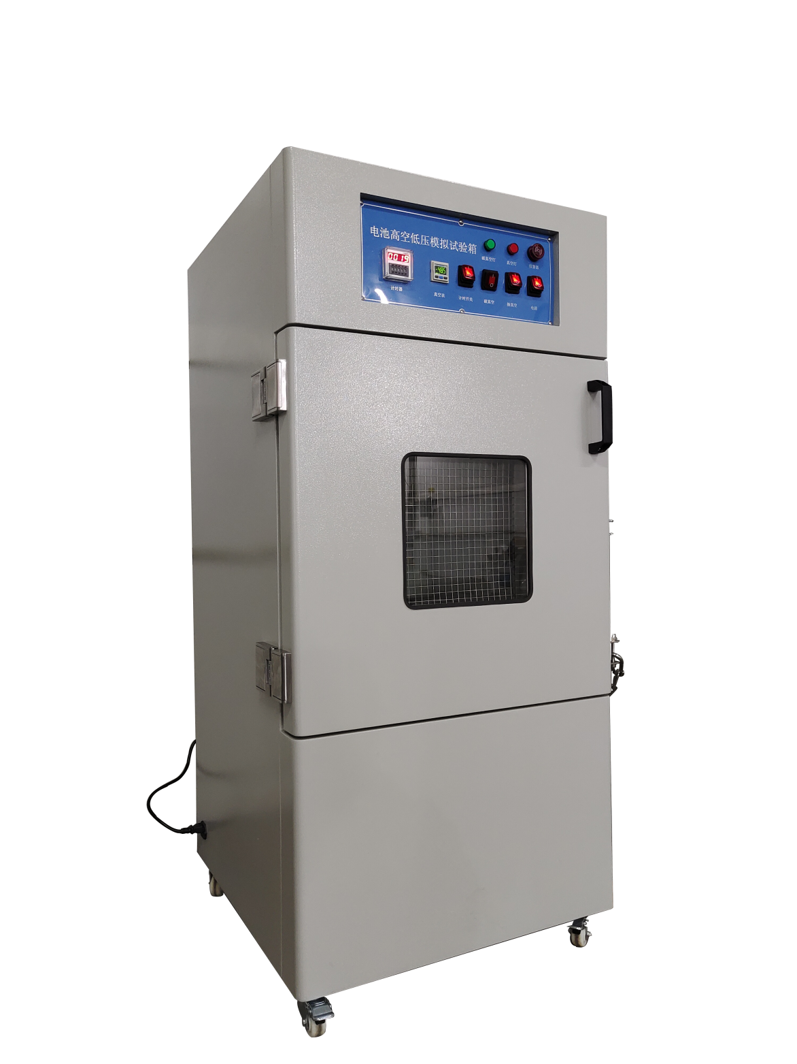

**（此图片仅供参考，请以实物为准）**

1. **产品功能**

本试验机箱针对UL、EN、IEC等标准试验要求而设计，在短时间内达到样品的低气压存放状态，可自动控制试验周期，全程监控箱内气压变化，实现试验的自动终止。模拟电池和电池组在压力等于或低于11.6kPa和环境温度为（20±5）℃条件下存放6小时，电池以不爆炸不起火为合格。

1. **主要技术参数**

|  |  |
| --- | --- |
| **指标** | **参数** |
| 内箱尺寸 | 400*400*400mm（W*D*H) |
| 设备外形尺寸 | 630*620*1130mm（W*D*H) |
| 内箱材质 | SUS304不锈钢板，厚3.0mm |
| 外箱材质 | 冷轧钢板烤漆处理,厚1.5mm |
| 观察窗 | 尺寸为250*250mm两层钢化玻璃，透明视窗装有不锈钢网 |
| 设备移动 | 设备底部有四个万向脚轮，可自由移动 |
| 压力范围 | 0.5-100kPa，常用测试气压11.6 kPa |
| 真空度显示 | SMC表数显式 |
| 控制方式 | 按键式控制 |
| 计时器 | LED数显，0-9999h内自由设置 |
| 压力波动 | ≤5% |
| 箱门 | 单门左开，门侧面装有防爆链 |
| 置物盘 | 2个 |
| 设备重量 | 120kg |
| 电源 | AC220V |
| 功率 | 1kW |

**三、试验标准**

GB/T 31485-2015 《电动汽车用动力蓄电池安全要求及试验方法》

GB/T 31241-2014 　《便携式电子产品用锂离子电池和电池组安全要求》

UN 38.3 《联合国危险物品运输试验和标准手册》

IEC 62133 《由电芯组成的电池（组）以及运用于便携式设备的安全要求》

UL 1642:2012 《锂电池标准》

**四、产品出厂配置**

|  |  |  |
| --- | --- | --- |
| **配置** | **名称（单位）** | **明细** |
| **标准配置** | 文件（份） | 合格证*1、说明书*1、保修卡*1 |
| 警示标签（张） | 警示标签*3 |
| 电源线（条） | 国标*1 |
| **选购** | 电源线（条） | 英标/欧标/美标/南非等 |

注：海达始终致力于产品性能和功能的创新及改进，基于该原因，产品技术规格、外观亦会相应改变。